**Metody fyzickogeografického výzkumu (Z2111/03)**

Zkopíroval jsem zadání z prezentace, upravil font a zarovnal do bloku

*Cvičení č. 1 – Mapové podklady – podklady pro komplexní FG průzkum (8. 2. 2023)*

**Zadání**

Vyberte si libovolné malé povodí (cca do 2 km šířky v jakémkoli směru) na území ČR. Za použití **alespoň tří mapových zdrojů** charakterizujte vybrané povodí ve **4 tematických mapách** (formou PrintScreenu), které doprovodíte **stručným popisem** a **uvedením zdroje**.

Stručně, jasně. Ať podle toho můžu postupovat v budoucnu, či ať to pochopí i někdo jiný

**Metodika**

S využitím geoportálu ČÚZK byla vytyčena plocha povodí. Dále byla tato zájmová lokalita prohlédnuta na několika tematických mapách, z nichž byly některé vybrány pro prezentaci v protokolu. Legendy k některým mapám museli být upraveny, aby na nich bylo jen to, co je v mapovém výřezu. Tato úprava proběhla v programu malování.

Text je lepší před obrázkem, ať vím, co v něm hledat. V textu pak na obrázek odkazuji.

**Vypracování**

Vybráno bylo povodí Veličky před soutokem s Černým potokem. Toto povodí má rozlohu 4,45 km2 a nachází se na SZ svahu Velké Javořiny v Bílých Karpatech (obr. 1). Možná by bylo příště lepší vybrat si povodí dál od státní hranice, protože v případě, že by hranice nešla středem hřbetu, nebyla by její linie totožná s rozvodnicí, která je vždy vedena středem hřbetu.

Popisek obrázku musí obsahovat odpověď na otázky „co, kde, kdy a jak?“ Písmo jsem zmenšil, ať je rozlišitelné od hlavního textu, na závěr popisku uvádím zdroj a rok.

Obr. 1 Povodí Veličky před soutokem s Černým potokem (Bílé Karpaty). Plocha povodí je vyznačena oranžově. Mapová kompozice otočena, severní směr ukazuje žlutě vyznačený ukazatel v levé částí. Podkladová mapa ZM10 (ČÚZK, 2023b).

Proč 2023b? Dvakrát budeme citovat ČÚZK, ale pokaždé jiný jeho produkt. Jelikož pak zdroje řadíme abecedně, tak „Digi…“ je před „Zákl…“

První odstavec každé kapitoly (zadání, metod., vypracování, …) je bez odsazení, další odstavce v jedné kapitole už odsazuji

Jak je vidět ze základní mapy, ale především pak z digitálního modelu reliéfu (obr. 2), tak se v tomto povodí nachází kromě páteřního toku (Veličky), také pár bezejmenných přítoků, které se zařezávají do podloží. Zajímavé jsou také nerovnosti v části nad textem „4,45 km2“. Pravděpodobně se jedná o sesuvy.

Obr. 2 Digitální model reliéfu 5G povodí Veličky před soutokem s Černým potokem (Bílé Karpaty). Plocha povodí je vyznačena oranžově. Mapová kompozice otočena, severní směr ukazuje žlutě vyznačený ukazatel v levé částí (ČÚZK, 2023a).

Vybrané povodí se jeví geologicky pestré (obr. 3), ve většině případů se však jedná pouze o různě staré flyšové sedimenty (zde magurské skupiny příkrovů). Nicméně kamenitý až hlinito-kamenitý sediment deluviálního (svahového) původu potvrzuje přítomnost sesuvů. Zajímavá je zde také nepřítomnost nivních sedimentů v prostřední podélného profilu páteřního toku. Vypadá to, že je zde vodní tok zaříznutý až na podloží a veškeré sedimenty odnáší dále po proudu.

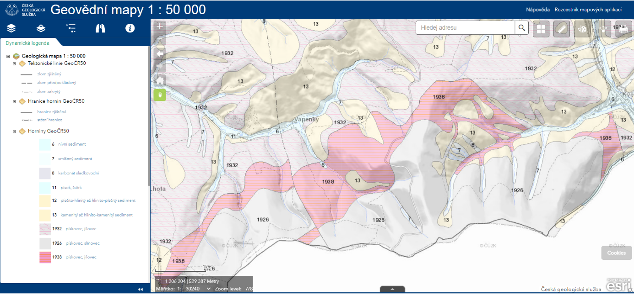

Legendu upravím tak, aby obsahovala jen to, co je v mapě. Nic víc, nic míň. (např. v malování)

Obr. 3 Geologická mapa povodí Veličky před soutokem s Černým potokem (Bílé Karpaty; ČGS, 2023a).

Klimaticky zasahuje povodí Veličky před soutokem s Černým potokem do dvou klimatických oblastí (obr. 4). Vrchol Velké Javořiny zasahuje do oblasti CH7, kdežto zbytek povodí je v oblasti MT5. Je tedy vidět, že je zde výšková členitost dostatečně velká, aby se to projevilo také klimaticky. V nižších částech, mimo vybrané povodí je pak klimatická oblast MT9.

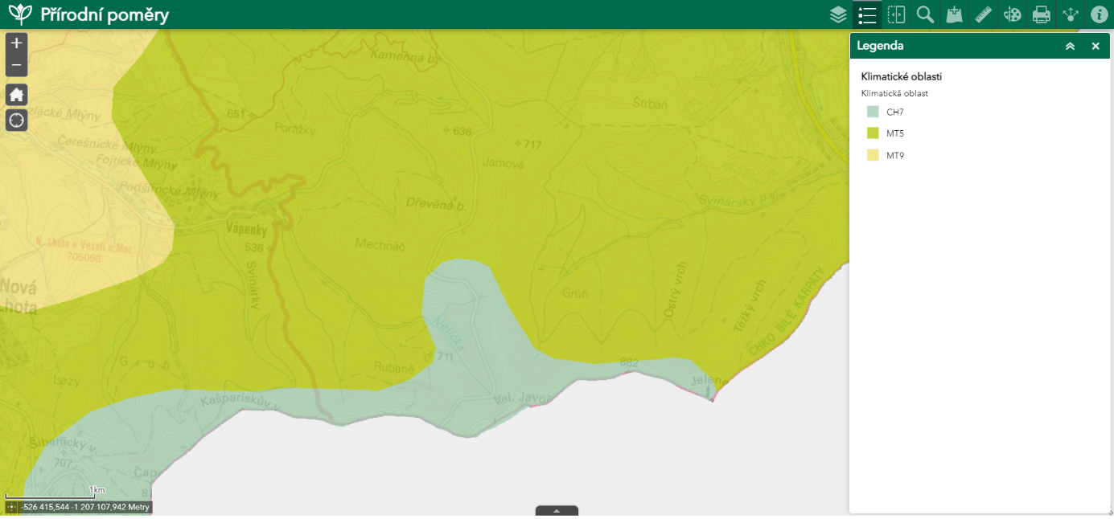

Obr. 4 Klimatické členění okolí povodí Veličky před soutokem s Černým potokem (Bílé Karpaty; AOPK ČR, 2023).

Co jsem dělal, šlo by to jinak, najdu na webu i něco jiného, …

**Závěr**

Vybráno bylo malé povodí, které bylo poté charakterizováno na několika tematických mapách. Využit byl geoportál ČÚZK, nicméně příště by stálo za zvážení využití jejich aplikace „Analýza výškopisu“, kde jsou dostupné také mapy sklonitostí a orientace svahů. Geologické podloží bylo zkoumáno na geologické mapě z dílny ČGS. Zde by šlo využít i půdní mapy, která na jejich webu je. Jako čtvrtá charakteristika byly zvoleny klimatické oblasti z webu AOPK ČR. Na tomto webu je pak k dispozici také krajinný pokryv či charakteristiky spadající pod ochranu přírody.

Zdroje řazeny abecedně, jméno autora (stránky) velkými písmeny

**Zdroje**

AOPK ČR (2023): Přírodní poměry – klimatické oblasti, <https://aopkcr.maps.arcgis.com/apps/webappviewer/index.html?id=ee190990a1be4ac685d5f7c69c637ae4> (8. 2. 2023)

ČGS (2023): Gelogická mapa 1: 50 000, <https://mapy.geology.cz/geocr50/> (8. 2. 2023)

ČÚZK (2023a): Digitální model reliéfu 5G, <https://ags.cuzk.cz/geoprohlizec/?p=486> (8. 2. 2023)

ČÚZK (2023b): Základní mapa 1: 10 000, <https://ags.cuzk.cz/geoprohlizec/?p=486> (8. 2. 2023)